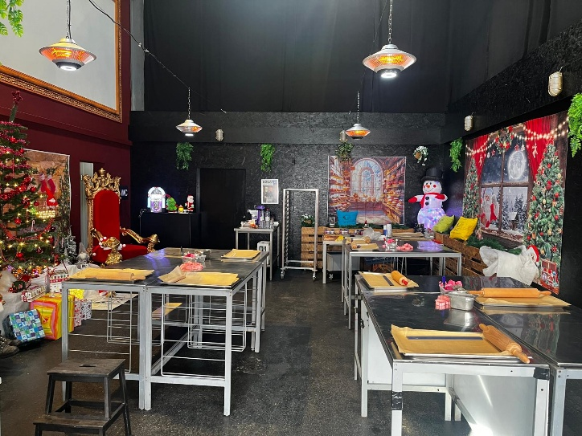
Kinder Guetzli
Back Nachmittag
Für Kinder
Begleitung eines Erwachsenen
Ab 13 Jahren auch ohne Begleitung möglich
Datum: Samstag, 29.11.2025
Zeit:
14.00 bis ca. 17.00
Sonntag, 30.11.2025
Zeit:
14.00 bis ca. 17.00
Ort: Arlesheim Fabrikmattweg 21
Zusammen mit viel Spass und Elan unter fachkundiger Anleitung etwas kreatives Gestalten.
Wir werden zusammen den Teig kneten und verarbeiten und kleine kreative Wunder erschaffen und am Schluss geht es ans Dekorieren.
Die gebackenen Guetzli dürfen selbstverständlich als Bhaltis mitgenommen werden.
Es werden mindestens 5 Sorten gebacken (ca. 1 kg pro Kind)
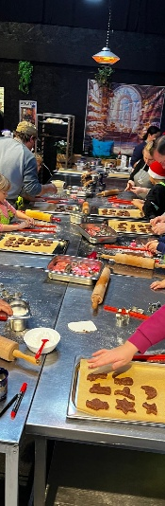
Bitte um Mitbringen von Gutzidosen, damit wir auch die Umwelt schonen. Zur Not gibt es Verpackungsmaterial
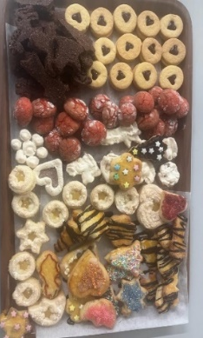
Mit den Eltern, Götti, Gotti oder Grosseltern Backzeit erleben
Bitte um frühzeitige Anmeldung.
Anmeldeschluss 1 Woche vor Kurs
info@baslermietkoch.ch
oder
per Telefon 079 359 57 00
Kurskosten pro Teilnehmer Kind CHF 45.—

